## 第3讲　立体几何与空间向量

[**考情分析**]　空间向量是将空间几何问题坐标化的工具，是常考的重点，作为求解空间角的有力工具，通常在解答题中进行考查，属于中等难度．

考点一　利用空间向量求空间角

核心提炼



设直线*l*，*m*的方向向量分别为***a***＝(*a*1，*b*1，*c*1)，***b***＝(*a*2，*b*2，*c*2)．平面*α*，*β*的法向量分别为***u***＝(*a*3，*b*3，*c*3)，***v***＝(*a*4，*b*4，*c*4)(以下相同)．

(1)线线夹角

设*l*，*m*的夹角为*θ*，

则cos *θ*＝＝.

(2)线面夹角

设直线*l*与平面*α*的夹角为*θ*，

则sin *θ*＝＝|cos〈***a***，***u***〉|.

(3)二面角

设*α*－*a*－*β*的平面角为*θ*(0≤*θ*≤π)，

则|cos *θ*|＝＝|cos〈***u***，***v***〉|.

考向1　求线面角

例1　 (2020·宁波余姚中学月考)如图，已知三棱锥*P*－*ABC*，平面*PAC*⊥平面*ABC*，*AB*＝*BC*＝*PA*＝*PC*＝2，∠*ABC*＝120°.

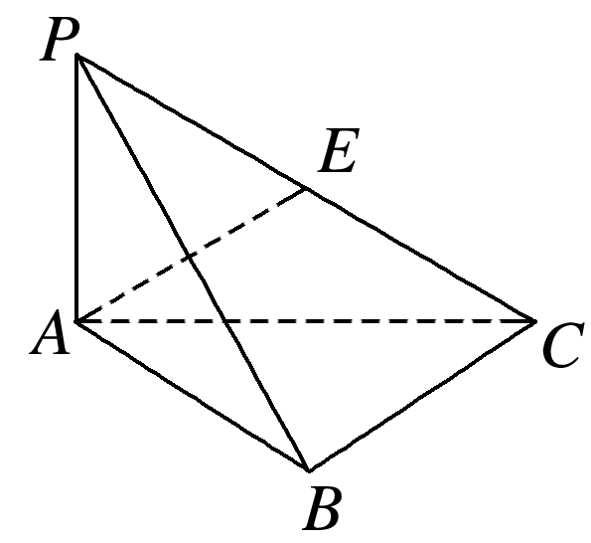

(1)求证：*PA*⊥*BC*；

(2)设点*E*为*PC*的中点，求直线*AE*与平面*PBC*所成角的正弦值．

(1)证明　*AB*＝*BC*＝2，∠*ABC*＝120°，由余弦定理得

*AC*2＝*AB*2＋*BC*2－2*AB*·*BC*·cos∠*ABC*＝4＋4－2×2×2×＝12，故*AC*＝2.

又*PA*2＋*AC*2＝4＋12＝16＝*PC*2，故*PA*⊥*AC*.

又平面*PAC*⊥平面*ABC*，且平面*PAC*∩平面*ABC*＝*AC*，故*PA*⊥平面*ABC*.

又*BC*⊂平面*ABC*，故*PA*⊥*BC*.

(2)解　由(1)知*PA*⊥平面*ABC*，故以*A*为坐标原点，建立如图所示的空间直角坐标系*A*－*xyz*.

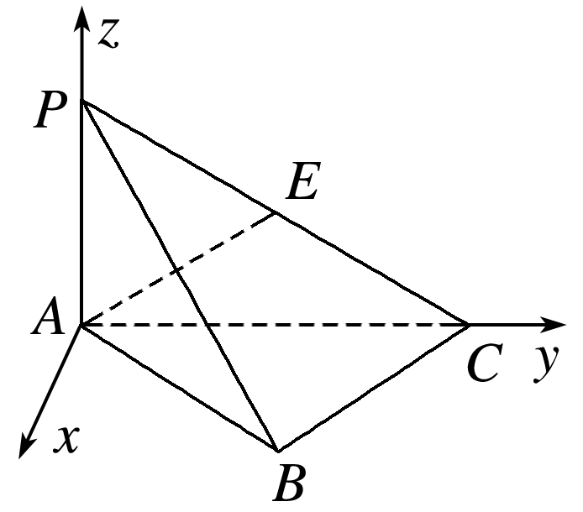

则*A*(0,0,0)，*B*(1，，0)，*P*(0,0,2)，*C*(0,2，0)，*E*(0，，1)．

故＝(0，，1)，＝(0,2，－2)，＝(－1，，0)，

设平面*PBC*的法向量***m***＝(*x*，*y*，*z*)，

则即

令*y*＝1，有故可取***m***＝(，1，)，

设直线*AE*与平面*PBC*所成的角为*θ*，

则sin *θ*＝

＝＝，

所以直线*AE*与平面*PBC*所成角的正弦值为.

考向2　二面角

例2　(2020·全国Ⅰ)如图，*D*为圆锥的顶点，*O*是圆锥底面的圆心，*AE*为底面直径，*AE*＝*AD*.△*ABC*是底面的内接正三角形，*P*为*DO*上一点，*PO*＝*DO*.

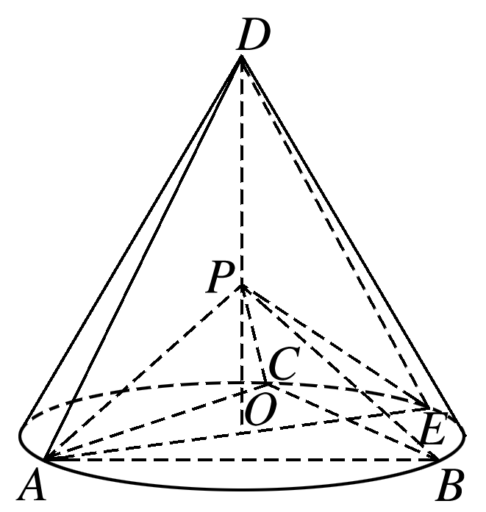

(1)证明：*PA*⊥平面*PBC*；

(2)求二面角*B*－*PC*－*E*的余弦值．

(1)证明　由题设，知△*DAE*为等边三角形，设*AE*＝1，

则*DO*＝，*CO*＝*BO*＝*AE*＝，

所以*PO*＝*DO*＝，

*PC*＝＝，*PB*＝＝，

又△*ABC*为等边三角形，则＝2*OA*，

所以*BA*＝，

*PA*＝＝，

*PA*2＋*PB*2＝＝*AB*2，则∠*APB*＝90°，

所以*PA*⊥*PB*，同理*PA*⊥*PC*，

又*PC*∩*PB*＝*P*，所以*PA*⊥平面*PBC*.

(2)解　过*O*作*ON*∥*BC*交*AB*于点*N*，

因为*PO*⊥平面*ABC*，以*O*为坐标原点，*OA*所在直线为*x*轴，*ON*所在直线为*y*轴，*OD*所在直线为*z*轴，建立如图所示的空间直角坐标系，

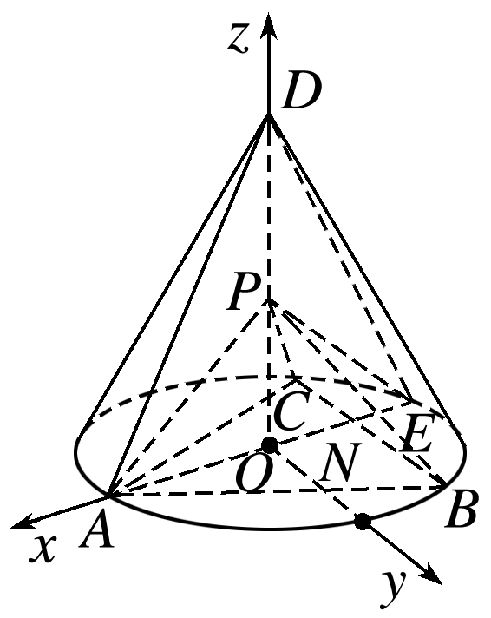

则*E*，*P*，

*B*，*C*，

＝，

＝，＝，

设平面*PCB*的一个法向量为***n***＝(*x*1，*y*1，*z*1)，

由得

令*x*1＝，得*z*1＝－1，*y*1＝0，所以***n***＝(，0，－1)，

设平面*PCE*的一个法向量为***m***＝(*x*2，*y*2，*z*2)，

由得

令*x*2＝1，得*z*2＝－，*y*2＝，

所以***m***＝，

故cos〈***m***，***n***〉＝＝＝，

所以二面角*B*－*PC*－*E*的余弦值为.

易错提醒　(1)解题时要建立右手直角坐标系．

(2)注意求线面角的公式中sin *θ*＝|cos〈***a***，***u***〉|，线面角的取值范围是.

(3)利用空间向量求二面角要结合图形判断所求角是锐角还是钝角．

跟踪演练1　如图，在四棱台*ABCD*－*A*1*B*1*C*1*D*1中，底面*ABCD*是菱形，*CC*1⊥底面*ABCD*，且∠*BAD*＝60°，*CD*＝*CC*1＝2*C*1*D*1＝4，*E*是棱*BB*1的中点．

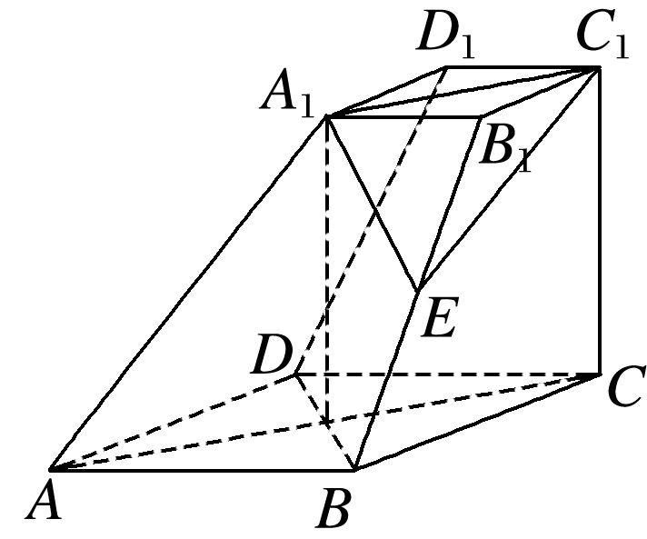

(1)求证：*AA*1⊥*BD*；

(2)求二面角*E*－*A*1*C*1－*C*的余弦值．

(1)证明　因为*C*1*C*⊥底面*ABCD*，所以*C*1*C*⊥*BD*.

因为底面*ABCD*是菱形，所以*BD*⊥*AC*.

又*AC*∩*CC*1＝*C*，*AC*，*CC*1⊂平面*ACC*1*A*1，

所以*BD*⊥平面*ACC*1*A*1.

又*AA*1⊂平面*ACC*1*A*1，所以*BD*⊥*AA*1.

(2)解　如图，设*AC*交*BD*于点*O*，依题意，*A*1*C*1∥*OC*且*A*1*C*1＝*OC*，

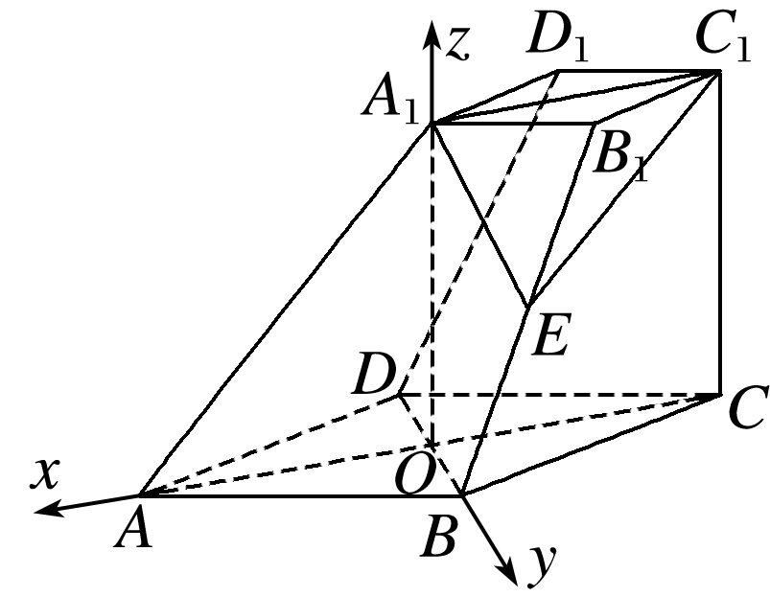

所以四边形*A*1*OCC*1为平行四边形，所以*A*1*O*∥*CC*1，

且*A*1*O*＝*CC*1.所以*A*1*O*⊥底面*ABCD*.

以*O*为原点，*OA*，*OB*，*OA*1所在直线分别为*x*轴，*y*轴，*z*轴建立空间直角坐标系*O*－*xyz*.

则*A*(2，0,0)，*A*1(0,0,4)，*C*1(－2，0,4)，*B*(0,2,0)，

＝(－2，2,0)．

由＝，得*B*1(－，1,4)．

因为*E*是棱*BB*1的中点，

所以*E*，

所以＝，＝(－2，0,0)．

设***n***＝(*x*，*y*，*z*)为平面*EA*1*C*1的法向量，

则

取*z*＝3，得***n***＝(0,4,3)，

取平面*A*1*C*1*C*的法向量***m***＝(0,1,0)，

又由图可知，二面角*E*－*A*1*C*1－*C*为锐二面角，

设二面角*E*－*A*1*C*1－*C*的平面角为*θ*，

则cos *θ*＝＝，

所以二面角*E*－*A*1*C*1－*C*的余弦值为.

考点二　利用空间向量解决探究性问题

核心提炼



与空间向量有关的探究性问题主要有两类：一类是探究线面的位置关系；另一类是探究线面角或二面角满足特定要求时的存在性问题．处理原则：先建立空间直角坐标系，引入参数(有些是题中已给出)，设出关键点的坐标，然后探究这样的点是否存在，或参数是否满足要求，从而作出判断．

例3　如图，正三角形*ABE*与菱形*ABCD*所在的平面互相垂直，*AB*＝2，∠*ABC*＝60°，*M*是*AB*的中点．

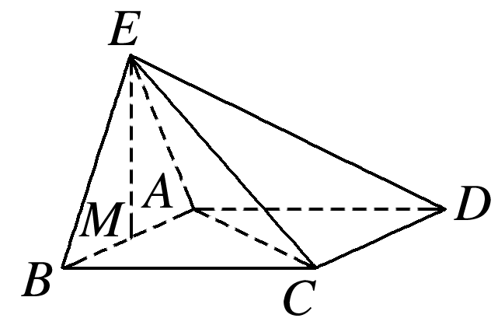

(1)求证：*EM*⊥*AD*；

(2)求二面角*A*－*BE*－*C*的余弦值；

(3)在线段*EC*上是否存在点*P*，使得直线*AP*与平面*ABE*所成的角为45°，若存在，求出的值；若不存在，说明理由．

(1)证明　∵*EA*＝*EB*，*M*是*AB*的中点，

∴*EM*⊥*AB*，

∵平面*ABE*⊥平面*ABCD*，平面*ABE*∩平面*ABCD*＝*AB*，*EM*⊂平面*ABE*，

∴*EM*⊥平面*ABCD*，*AD*⊂平面*ABCD*，∴*EM*⊥*AD*.

(2)解　连接*MC*，∵*EM*⊥平面*ABCD*，∴*EM*⊥*MC*，

∵△*ABC*是正三角形，∴*MC*⊥*AB*，

∴*MB*，*MC*，*ME*两两垂直．

建立如图所示空间直角坐标系*M*－*xyz*.

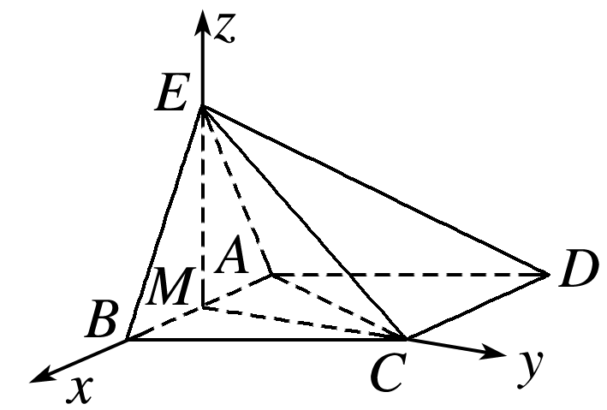

则*M*(0,0,0)，*A*(－1,0,0)，*B*(1,0,0)，*C*(0，，0)，*E*(0,0，)，＝(－1，，0)，＝

(－1,0，)，

设***m***＝(*x*，*y*，*z*)是平面*BCE*的一个法向量，

则

令*z*＝1，***m***＝(，1,1)，

∵*y*轴所在直线与平面*ABE*垂直，

∴***n***＝(0,1,0)是平面*ABE*的一个法向量．

cos〈***m***，***n***〉＝＝＝，

∴二面角*A*－*BE*－*C*的余弦值为.

(3)解　假设在线段*EC*上存在点*P*，使得直线*AP*与平面*ABE*所成的角为45°，

＝(1,0，)，＝(0，，－)，

设＝*λ*＝(0，*λ*，－*λ*)，0<*λ*≤1，

则＝＋＝(1，*λ*，－*λ*)，

∵直线*AP*与平面*ABE*所成的角为45°，

∴sin 45°＝|cos〈，***n***〉|＝

＝＝，

由0≤*λ*≤1，解得*λ*＝，

∴在线段*EC*上存在点*P*，使得直线*AP*与平面*ABE*所成的角为45°，且＝.

规律方法　正确分析空间几何体的特征，建立合适的空间直角坐标系，是解决此类问题的关键．

跟踪演练2　如图所示，在四棱柱*ABCD*－*A*1*B*1*C*1*D*1中，侧棱*A*1*A*⊥底面*ABCD*，*AB*⊥*AC*，*AB*＝1，*AC*＝*AA*1＝2，*AD*＝*CD*＝，*E*为棱*AA*1上的点，且*AE*＝.

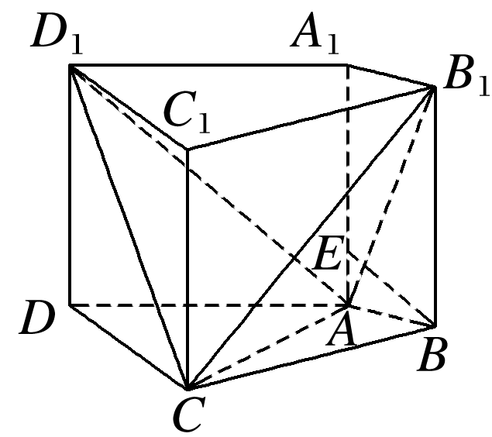

(1)求证：*BE*⊥平面*ACB*1；

(2)求二面角*D*1－*AC*－*B*1的余弦值；

(3)在棱*A*1*B*1上是否存在点*F*，使得直线*DF*∥平面*ACB*1？若存在，求*A*1*F*的长；若不存在，请说明理由．

(1)证明　因为*A*1*A*⊥底面*ABCD*，

所以*A*1*A*⊥*AC*.

又因为*AB*⊥*AC*，*AA*1∩*AB*＝*A*，且*AA*1，*AB*⊂平面*ABB*1*A*1，

所以*AC*⊥平面*ABB*1*A*1，

又因为*BE*⊂平面*ABB*1*A*1，所以*AC*⊥*BE*.

因为＝＝，

所以∠*ABE*＝∠*AB*1*B*.

因为∠*BAB*1＋∠*AB*1*B*＝90°，

所以∠*BAB*1＋∠*ABE*＝90°，

所以*BE*⊥*AB*1.

又*AB*1∩*AC*＝*A*，且*AB*1，*AC*⊂平面*ACB*1，

所以*BE*⊥平面*ACB*1.

(2)解　如图，以*A*为原点建立空间直角坐标系*A*－*xyz*，依题意可得*A*(0,0,0)，*B*(0,1,0)，*C*(2,0,0)，*D*(1，－2,0)，*D*1(1，－2,2)，*E*.

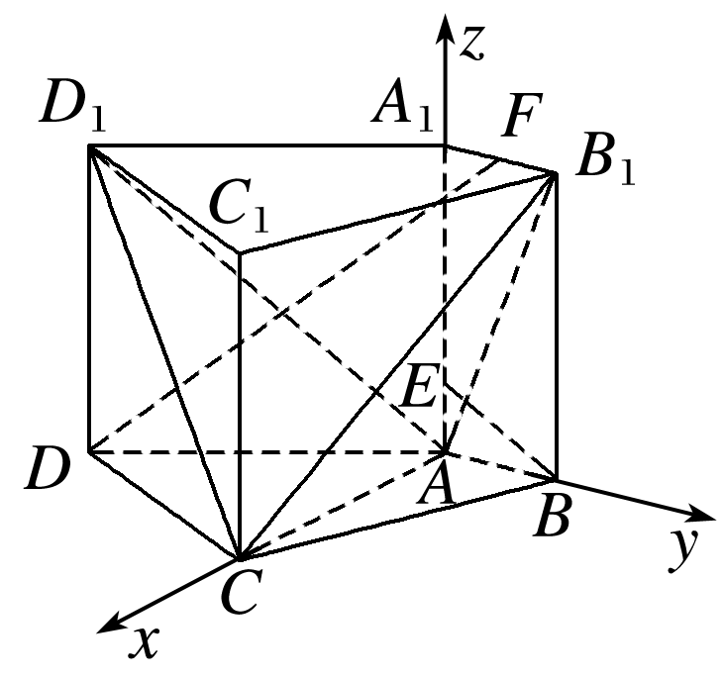

由(1)知，＝为平面*ACB*1的一个法向量．

设***n***＝(*x*，*y*，*z*)为平面*ACD*1的法向量．

因为＝(1，－2,2)，＝(2,0,0)，

所以即

不妨设*z*＝1，可得***n***＝(0,1,1)．

因此cos〈***n***，〉＝＝.

由图可知二面角*D*1－*AC*－*B*1为锐角，

所以二面角*D*1－*AC*－*B*1的余弦值为.

(3)解　假设存在满足题意的点*F*.

设*A*1*F*＝*a*(*a*>0)，

则由(2)得*F*(0，*a,*2)，＝(－1，*a*＋2,2)．

由题意可知·＝(－1，*a*＋2,2)·

＝*a*＋2－1＝0，解得*a*＝－1(舍去)，

即直线*DF*的方向向量与平面*ACB*1的法向量不垂直．

所以，在棱*A*1*B*1上不存在点*F*，使得直线*DF*∥平面*ACB*1.

## 专题强化练

1.如图，在三棱锥*A*－*BCD*中，*AB*＝*BD*＝*AD*＝*AC*＝2，△*BCD*是以*BD*为斜边的等腰直角三角形，*P*为*AB*的中点，*E*为*BD*的中点．

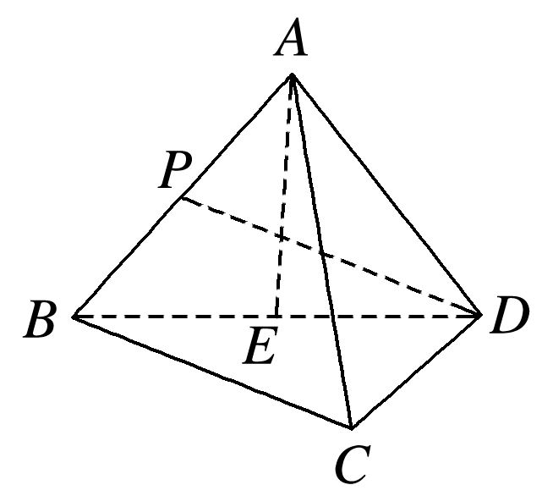

(1)求证：*AE*⊥平面*BCD*；

(2)求直线*PD*与平面*ACD*所成角的正弦值．

(1)证明　由题图可知，△*ABD*是边长为2的等边三角形，

∵*E*为*BD*的中点，∴*AE*⊥*BD*，且*AE*＝，

如图，连接*CE*，

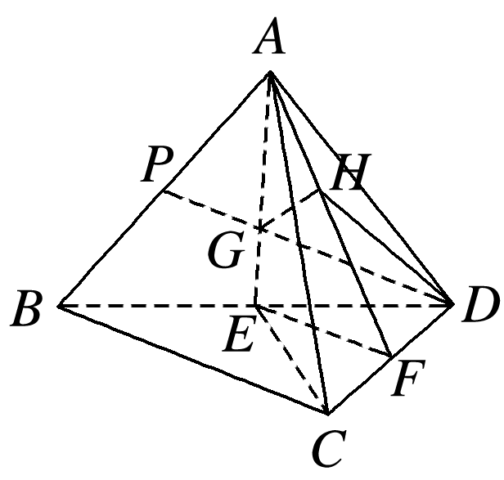

∵△*BCD*是斜边长为2的等腰直角三角形，∴*CE*＝*BD*＝1，

在△*AEC*中，*AC*＝2，*EC*＝1，*AE*＝，

∴*AC*2＝*AE*2＋*EC*2，∴*AE*⊥*EC*.

∵*BD*∩*EC*＝*E*，*BD*⊂平面*BCD*，*EC*⊂平面*BCD*，

∴*AE*⊥平面*BCD*.

(2)解　方法一　取*CD*的中点*F*，连接*AF*，*EF*，

∵*AC*＝*AD*，∴*CD*⊥*AF*.

由(1)可知，*AE*⊥*CD*，

∵*AE*∩*AF*＝*A*，*AE*⊂平面*AEF*，*AF*⊂平面*AEF*，

∴*CD*⊥平面*AEF*，

又*CD*⊂平面*ACD*，∴平面*AEF*⊥平面*ACD*.

设*PD*，*AE*相交于点*G*，则点*G*为△*ABD*的重心，

∴*AG*＝*DG*＝*AE*＝.

过点*G*作*GH*⊥*AF*于*H*，则*GH*⊥平面*ACD*，

连接*DH*，则∠*GDH*为直线*PD*与平面*ACD*所成的角．

易知△*AGH*∽△*AFE*，*EF*＝*BC*＝，*AF*＝，

∴*GH*＝·*EF*＝×＝，

∴sin∠*GDH*＝＝，

即直线*PD*与平面*ACD*所成角的正弦值为.

方法二　由(1)可知*AE*⊥平面*BCD*，且*CE*⊥*BD*，∴可作如图所示的空间直角坐标系*E*－*xyz*，

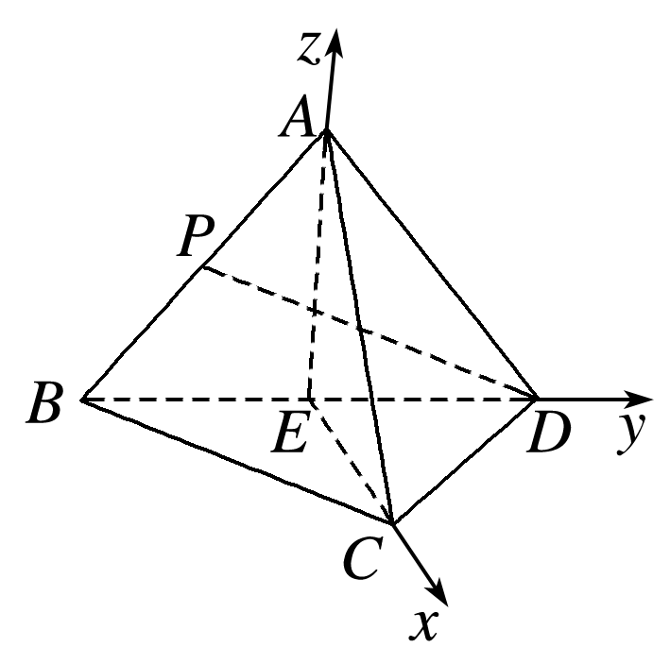

则*A*(0,0，)，*C*(1,0,0)，*D*(0,1,0)，*P*，

＝(0,1，－)，＝(－1,1,0)，＝，

设平面*ACD*的一个法向量为***n***＝(*x*，*y*，*z*)，

∴即

取*x*＝*y*＝1，则*z*＝，

∴***n***＝为平面*ACD*的一个法向量，

设*PD*与平面*ACD*所成的角为*θ*，则

sin *θ*＝＝，

故直线*PD*与平面*ACD*所成角的正弦值为.

2．(2019·全国Ⅰ)如图，直四棱柱*ABCD*－*A*1*B*1*C*1*D*1的底面是菱形，*AA*1＝4，*AB*＝2，∠*BAD*＝60°，*E*，*M*，*N*分别是*BC*，*BB*1，*A*1*D*的中点．

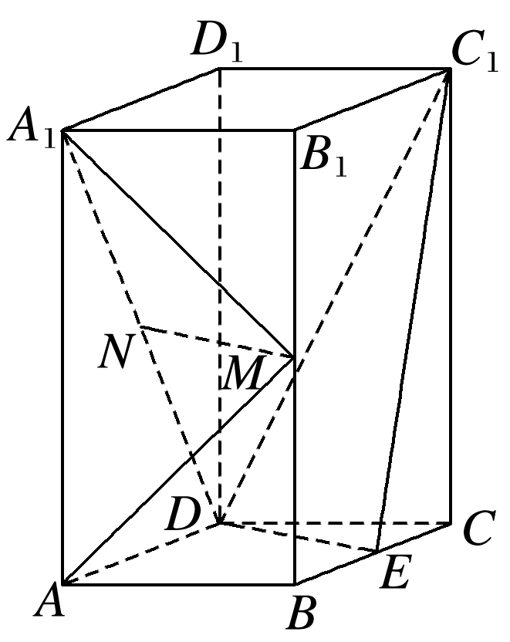

(1)证明：*MN*∥平面*C*1*DE*；

(2)求二面角*A*－*MA*1－*N*的正弦值．

(1)证明　如图，连接*B*1*C*，*ME*.

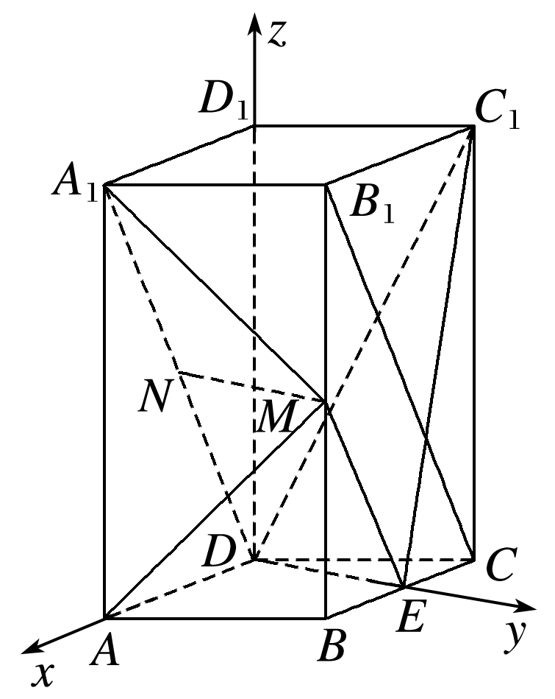

因为*M*，*E*分别为*BB*1，*BC*的中点，

所以*ME*∥*B*1*C*，且*ME*＝*B*1*C*.

又因为*N*为*A*1*D*的中点，

所以*ND*＝*A*1*D*.

由题设知*A*1*B*1∥*DC*且*A*1*B*1＝*DC*，

可得*B*1*C*∥*A*1*D*且*B*1*C*＝*A*1*D*，

故*ME*∥*ND*且*ME*＝*ND*，

因此四边形*MNDE*为平行四边形，*MN*∥*ED*.

又*ED*⊂平面*C*1*DE*，*MN*⊄平面*C*1*DE*，

所以*MN*∥平面*C*1*DE*.

(2)解　由已知可得*DE*⊥*DA*.

以*D*为坐标原点，的方向为*x*轴正方向，建立如图所示的空间直角坐标系*D*－*xyz*，

则*A*(2,0,0)，*A*1(2,0,4)，

*M*(1，，2)，*N*(1,0,2)，

＝(0,0，－4)，

＝(－1，，－2)，

＝(－1,0，－2)，

＝(0，－，0)．

设***m***＝(*x*，*y*，*z*)为平面*A*1*MA*的法向量，

则所以

令*y*＝1，则***m***＝(，1,0)．

设***n***＝(*p*，*q*，*r*)为平面*A*1*MN*的法向量，

则所以

令*p*＝2，则***n***＝(2,0，－1)．

所以cos〈***m***，***n***〉＝＝＝.

所以sin〈***m***，***n***〉＝，

所以二面角*A*－*MA*1－*N*的正弦值为.

3.如图，在四棱锥*P*－*ABCD*中，侧面*PAD*⊥底面*ABCD*，底面*ABCD*为直角梯形，其中*AB*∥*CD*，∠*CDA*＝90°，*CD*＝2*AB*＝2，*AD*＝3，*PA*＝，*PD*＝2，点*E*在棱*AD*上且*AE*＝1，点*F*为棱*PD*的中点．

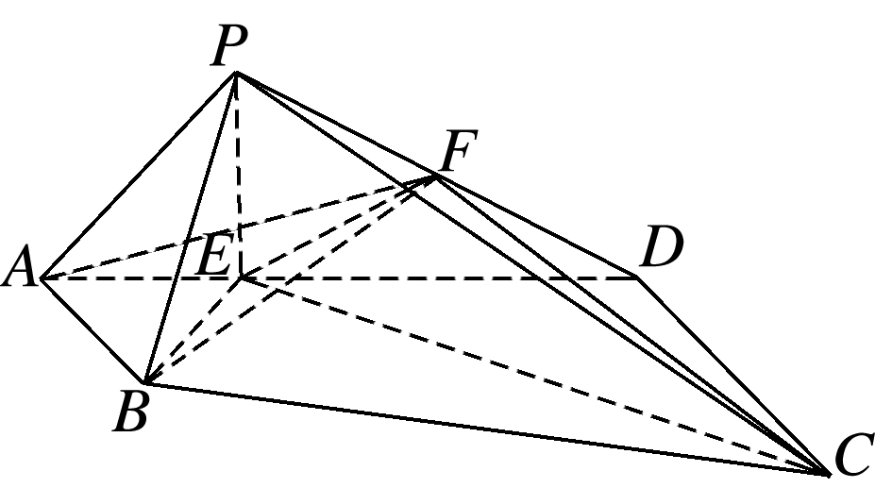

(1)证明：平面*BEF*⊥平面*PEC*；

(2)求二面角*A*－*BF*－*C*的余弦值．

(1)证明　在Rt△*ABE*中，由*AB*＝*AE*＝1，

得∠*AEB*＝45°，

同理在Rt△*CDE*中，由*CD*＝*DE*＝2，得∠*DEC*＝45°，

所以∠*BEC*＝90°，即*BE*⊥*EC*.

在△*PAD*中，

cos∠*PAD*＝＝＝，

在△*PAE*中，*PE*2＝*PA*2＋*AE*2－2*PA*·*AE*·cos∠*PAE*＝5＋1－2××1×＝4，

所以*PE*2＋*AE*2＝*PA*2，即*PE*⊥*AD*.

又平面*PAD*⊥平面*ABCD*，平面*PAD*∩平面*ABCD*＝*AD*，*PE*⊂平面*PAD*，

所以*PE*⊥平面*ABCD*，所以*PE*⊥*BE*.

又因为*CE*∩*PE*＝*E*，*CE*，*PE*⊂平面*PEC*，

所以*BE*⊥平面*PEC*，

又*BE*⊂平面*BEF*，所以平面*BEF*⊥平面*PEC*.

(2)解　由(1)知*EB*，*EC*，*EP*两两垂直，故以*E*为坐标原点，以射线*EB*，*EC*，*EP*分别为*x*轴、*y*轴、*z*轴的正半轴建立如图所示的空间直角坐标系，则

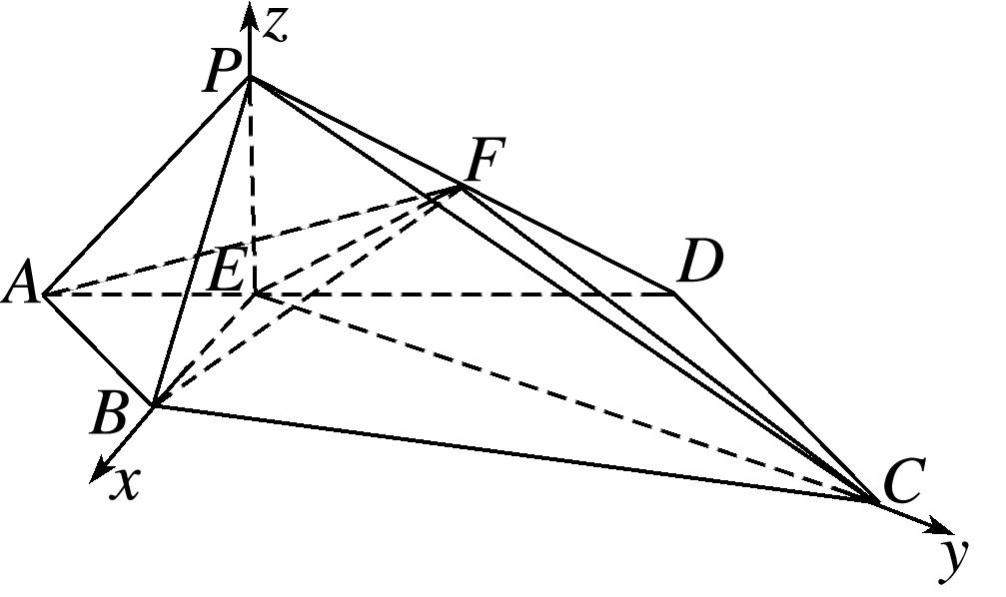

*B*(，0,0)，*C*(0,2，0)，*P*(0,0,2)，*A*，*D*(－，，0)，*F*，

＝，＝，

＝(－，2，0)，

设平面*ABF*的法向量为***m***＝(*x*1，*y*1，*z*1)，

则

不妨设*x*1＝1，则***m***＝(1，－1,2)，

设平面*BFC*的法向量为***n***＝(*x*2，*y*2，*z*2)，

则

不妨设*y*2＝2，则***n***＝(4,2,5)，

记二面角*A*－*BF*－*C*为*θ*(由图知应为钝角)，

则cos *θ*＝－＝－＝－，

故二面角*A*－*BF*－*C*的余弦值为－.

4. (2020·潍坊模拟)如图，在四棱锥*P*－*ABCD*中，底面*ABCD*是边长为4的正方形，△*PAD*是正三角形，*CD*⊥平面*PAD*，*E*，*F*，*G*，*O*分别是*PC*，*PD*，*BC*，*AD*的中点．

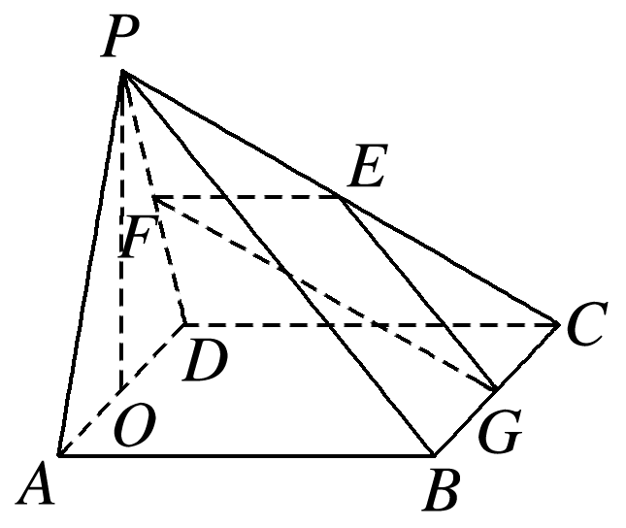

(1)求证：*PO*⊥平面*ABCD*；

(2)求平面*EFG*与平面*ABCD*所成锐二面角的大小；

(3)在线段*PA*上是否存在点*M*，使得直线*GM*与平面*EFG*所成角为，若存在，求线段*PM*的长度；若不存在，说明理由．

(1)证明　因为△*PAD*是正三角形，*O*是*AD*的中点，

所以*PO*⊥*AD*.

又因为*CD*⊥平面*PAD*，*PO*⊂平面*PAD*，

所以*PO*⊥*CD*.

又*AD*∩*CD*＝*D*，*AD*，*CD*⊂平面*ABCD*，

所以*PO*⊥平面*ABCD*.

(2)解　如图，以*O*点为原点，分别以*OA*，*OG*，*OP*所在直线为*x*轴、*y*轴、*z*轴建立空间直角坐标系*O*－*xyz*.

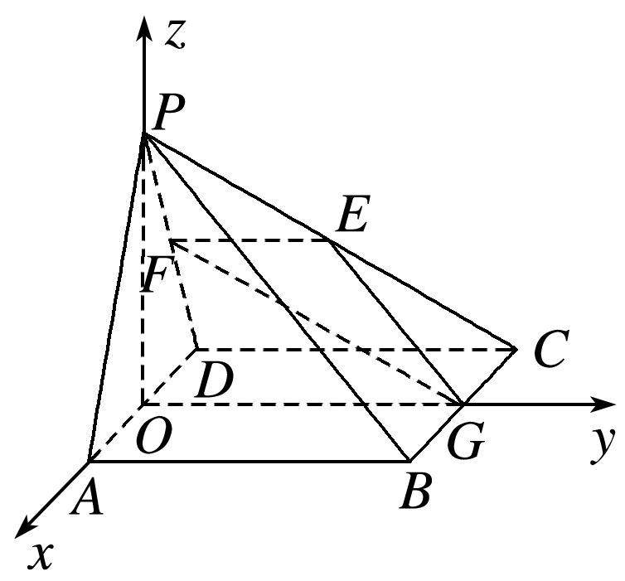

则*O*(0,0,0)，*A*(2,0,0)，*B*(2,4,0)，*C*(－2,4,0)，*D*(－2,0,0)，*G*(0,4,0)，*P*(0,0,2)，*E*(－1,2，)，*F*(－1,0，)，

＝(0，－2,0)，＝(1,2，－)，

设平面*EFG*的法向量为***m***＝(*x*，*y*，*z*)，

则即

令*z*＝1，则***m***＝(，0,1)，

又平面*ABCD*的法向量***n***＝(0,0,1)，

设平面*EFG*与平面*ABCD*所成锐二面角为*θ*，

所以cos *θ*＝＝＝.

所以平面*EFG*与平面*ABCD*所成锐二面角为.

(3)解　假设在线段*PA*上存在点*M*，

使得直线*GM*与平面*EFG*所成角为，

即直线*GM*的方向向量与平面*EFG*法向量***m***所成的锐角为，

设＝*λ*，*λ*∈[0,1]，

＝＋＝＋*λ*，

所以＝(2*λ*，－4,2－2*λ*)，

所以cos ＝|cos〈，***m***〉|＝，

整理得2*λ*2－3*λ*＋2＝0，

*Δ*<0，方程无解，

所以，不存在这样的点*M*.